3. September 2018

Silke Wodarczak
Standortkommunikation
Telefon +49 6181 59-6094
silke.wodarczak@evonik.com
Evonik Technology & Infrastructure GmbH
Rellinghauser Straße 1-11
45128 Essen
Telefon +49 201 177-01
Telefax +49 201 177-3475
www.evonik.de

Aufsichtsrat
Thomas Wessel, Vorsitzender
Geschäftsführung
Gregor Hetzke, Vorsitzender
Dr. Clemens Herberg,
Stefan Behrens

Sitz der Gesellschaft ist Essen
Registergericht
Amtsgericht Essen
Handelsregister B 25884
UST-IdNr: DE297562807
67 neue Auszubildende gehen an den Start

- Neuer Ausbildungsjahrgang im Industriepark Wolfgang begrüßt
- Evonik-Personalvorstand Wessel: „Duale Ausbildung ist ein Vorteil des Standorts Deutschland und muss
gestärkt werden“
- Unternehmen treibt Digitalisierung der Ausbildung voran

Hanau. Am 3. September begrüßte die Evonik-Ausbildung im Industriepark Wolfgang die neuen Auszubildenden. Insgesamt 67 junge Leute werden künftig von Evonik an den Standorten Hanau und Frankfurt ausgebildet, davon acht für Umicore.

Sie erlernen in den nächsten Jahren Berufe wie Chemielaborant, Chemikant, Industriemechaniker oder Elektroniker. Auch angehende Kaufleute für Büromanagement, Industriekaufleute und dual Studierende sind unter den Jobstartern.

„Schön, dass Sie hier sind! Mit der Wahl, eine Ausbildung bei uns im Industriepark Wolfgang zu absolvieren, haben Sie eine erste wichtige Entscheidung für Ihren beruflichen Werdegang getroffen“, begrüßte Theo Fecher, Leiter der Naturwissenschaftlich-Technischen Ausbildung, die neuen Azubis. „Wir sind froh, eine Menge engagierter junger Leute – das sind Sie! – von uns als Ausbilder überzeugt zu haben.“

Betriebsrätin Nina Späth wünschte den neuen Auszubildenden eine Menge Spaß bei der Ausbildung. „Der Berufsstart ist für euch ein ganz neuer Lebensabschnitt. Ihr werdet viel Büffeln, aber auch eine Menge lernen und vor allem viele nette Kollegen kennenlernen, die an eurer Seite stehen. Viel Erfolg euch und tolle Erfahrungen!“

Auch Rudolf Sing, Vertreter der Standortleitung, Karsten Neumann HR-Manager bei der Umicore AG & Co KG, Beate Korreng aus der Evonik-Personalabteilung sowie Sandra Merz von der Jugend- und Auszubildendenvertretung hießen die neuen Mitarbeiter am Standort willkommen.

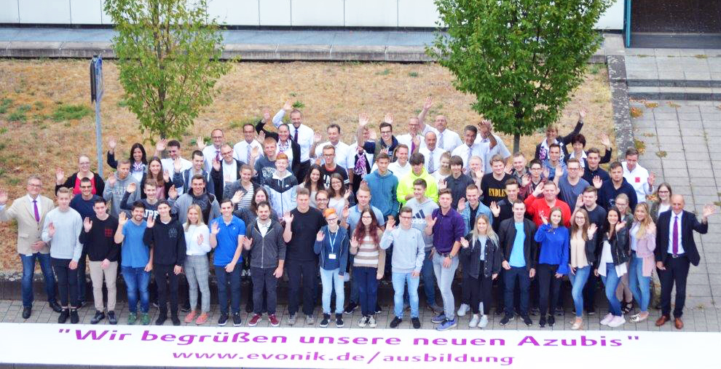
Frisch am Start: 67 junge Leute freuen sich auf ihre Ausbildung im Industriepark Wolfgang.
Fotos: Evonik Industries

Mehr als 500 junge Frauen und Männer begannen zum 1. September eine Berufsausbildung bei Evonik. 435 von ihnen qualifiziert das Unternehmen für den eigenen Bedarf in Berufen wie Chemikant, Chemielaborant, Industriemechaniker oder Industriekaufmann. 112 weitere Jugendliche bildet Evonik im Auftrag anderer Firmen aus. Damit ist der Spezialchemiekonzern einer der größten Ausbilder in Deutschland. Die Ausbildungsquote liegt mit über 7 Prozent erneut über dem Durchschnitt. „Dadurch, dass wir unseren Nachwuchs selbst qualifizieren, sichern wir die Wettbewerbsfähigkeit von Evonik langfristig. Die duale Berufsausbildung ist ein Vorteil des Standorts Deutschland und muss gestärkt werden“, sagt Thomas Wessel, Personalvorstand und Arbeitsdirektor von Evonik.
Für das neue Ausbildungsjahr haben sich bei Evonik im Schnitt 18 Bewerberinnen und Bewerber auf einen Ausbildungsplatz beworben. Alle Plätze konnten mit geeigneten Kandidaten besetzt werden – obwohl die Zahl der Schulabgänger sinkt und immer mehr Jugendliche ein Studium beginnen. „Unser Ziel ist es, Jugendlichen schon möglichst früh die Möglichkeit einer Ausbildung als Einstieg ins Berufsleben näher zu bringen. Deshalb schaffen wir zahlreiche Möglichkeiten zur Berufsorientierung“, betont Wessel.

Parallel treibt Evonik die Digitalisierung in der Ausbildung weiter voran. Dazu erweitert das Unternehmen das vor einem Jahr gestartete Ausbildungslernsystem fortlaufend um neue Inhalte. Mittlerweile stehen über 4.000 Lerninhalte für PC und Tablet zur Verfügung. Mit der neuen App „Evonik AusbildungsQuiz“ können sich die angehenden Fachkräfte auf Prüfungen vorbereiten und interaktive Medien erleichtern den Einstieg in die Weiterbildung für ältere Mitarbeiter. Das Interesse an den neuen Medien ist hoch. So erfolgten allein in Deutschland 2017 über 200.000 Abrufe. Seit dem Jahr 2017 werden alle Auszubildenden von Evonik mit Tablets ausgerüstet.
Weitere Informationen zu Ausbildung und Praktika bei Evonik unter: https://careers.evonik.com/de/

Informationen zum Konzern
Evonik ist eines der weltweit führenden Unternehmen der Spezialchemie. Der Fokus auf attraktive Geschäfte der Spezialchemie, kundennahe Innovationskraft und eine vertrauensvolle und ergebnisorientierte Unternehmenskultur stehen im Mittelpunkt der Unternehmensstrategie. Sie sind die Hebel für profitables Wachstum und eine nachhaltige Steigerung des Unternehmenswerts. Evonik ist mit mehr als 36.000 Mitarbeitern in über 100 Ländern der Welt aktiv und profitiert besonders von seiner Kundennähe und seinen führenden Marktpositionen. Im Geschäftsjahr 2017 erwirtschaftete das Unternehmen bei einem Umsatz von 14,4 Mrd. Euro einen Gewinn (bereinigtes EBITDA) von 2,36 Mrd. Euro.

Rechtlicher Hinweis
Soweit wir in dieser Pressemitteilung Prognosen oder Erwartungen äußern oder unsere Aussagen die Zukunft betreffen, können diese Prognosen oder Erwartungen der Aussagen mit bekannten oder unbekannten Risiken und Ungewissheit verbunden sein. Die tatsächlichen Ergebnisse oder Entwicklungen können je nach Veränderung der Rahmenbedingungen abweichen. Weder Evonik Industries AG noch mit ihr verbundene Unternehmen übernehmen eine Verpflichtung, in dieser Mitteilung enthaltene Prognosen, Erwartungen oder Aussagen zu aktualisieren.

